作表プログラムのテスト仕様書フロー
- 1. 表示メッセージの確認。（詳しいメッセージ書式はプログラム仕様書を参照ください）
- 2. 0 件テスト
  - 3. 帳票が正しく作成されるのことを確認
  - 4.1 見出しが正しく表示されることを確認
  - ① それぞれの項目を確認
  - 4.2 明細行が正しく表示されることを確認
  - ① それぞれの項目を確認
  - 4.3 帳票の改ページが正しく行われることを確認（帳票で確認）
  - ① 満ページ。（出力帳票は１ページだけ）
  - ② 改ページ
  - ・ 明細行溢れ（１行溢れ、及び２行溢れ）
  - ・ 改ページ条件を満足
  - 4.4 その他（帳票で確認）
  - ① 各項目の印字位置
  - ② フルチェック
  - ③ マスクチェック

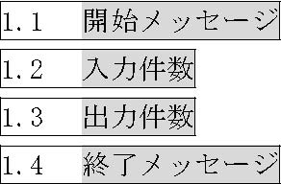
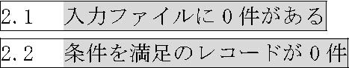
NETCOBOL 培训资料(海輝軟件) 任大利：dali.ren@hisoft.comm) 第 1 页 共 1 页

